密码管理器

背景：

互联网时代，各种各样的网站和应用方便了人们的生活，每个网站都需要注册才能开启更多的功能，大多数人为了「方便」都设置同样的密码或几个常见的密码。然而，为了安全起见，肯定是需要给每个网站都设置一个特殊的或者复杂的密码，这样可以确保自己的账户更加安全。特别是一些网站还绑定了个人的银行卡信息等，一但密码被盗，后果不堪设想。但是如果每个网站都使用特殊的密码，那么又会增加人工记忆的负担，所以这时候密码管理软件就应运而生了。市面上有很多密码管理应用，如开源的KeePass，收费的1Password和Enpass等，都是用来让用户方便保存在各个网站或应用中所使用的密码。

这里，我们将要开发一款自己的简易密码管理应用，用来管理我们的常用密码。

1. 最基本的功能，实现密码的验证：
   1. 在登录界面(图1)输入主密码后，进入添加密码界面(图2)。
   2. 在添加密码界面(图2)输入需要保存的网站或应用的标题和想要记录的密码，点击“确定”按钮，跳转到结果页面输出验证结果（密码要求8位以上，且包含字母和数字，满足则跳转到图3，程序结束。不满足则跳转到图4，可以点击返回，重新修改）。

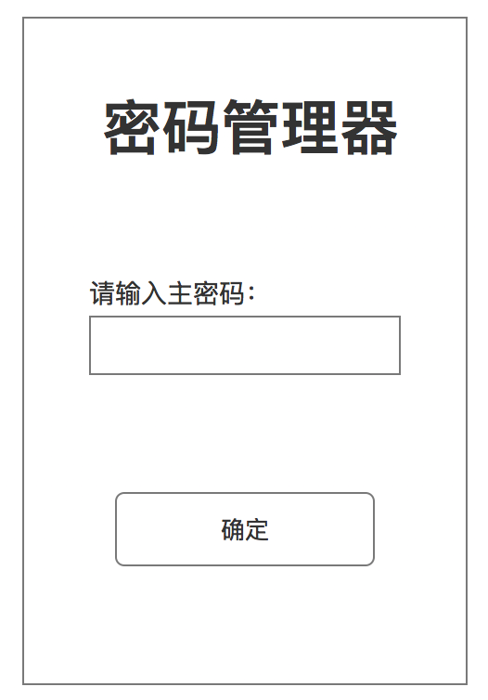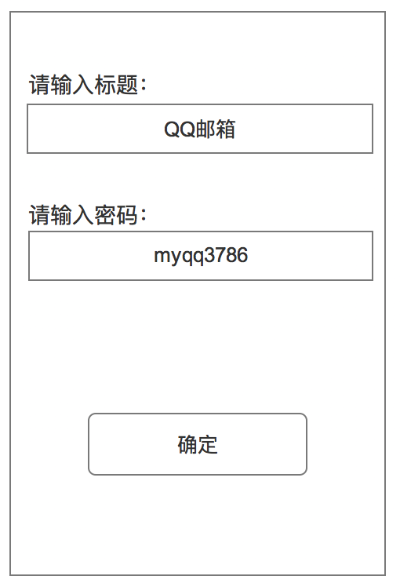

图1 图2

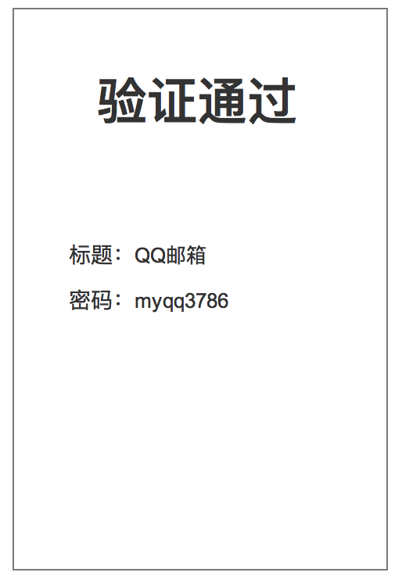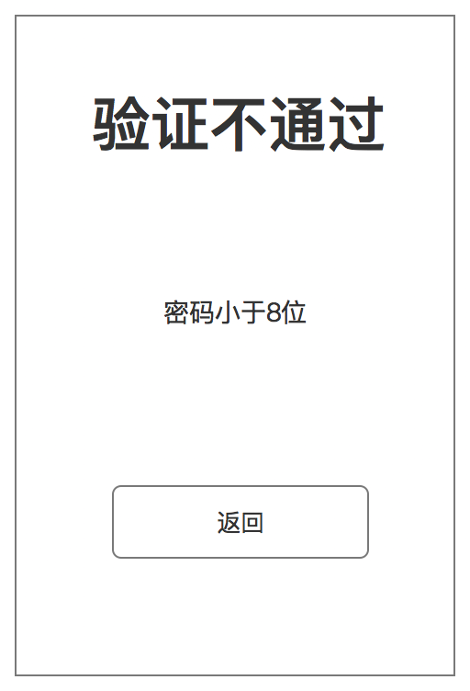

图3 图4

1. 实现密码的保存。
   1. 在登录界面(图1)输入主密码后，首先进入密码列表界面(图5)。
   2. 在密码列表界面(图5)中点击右上角的加号，跳转到添加密码界面(图2)进行密码添加。在验证通过界面（图3）增加“记录密码”按钮（图3-2），点击后记录密码，并回到密码列表界面(成功添加几条数据后，样式如图5-2)。

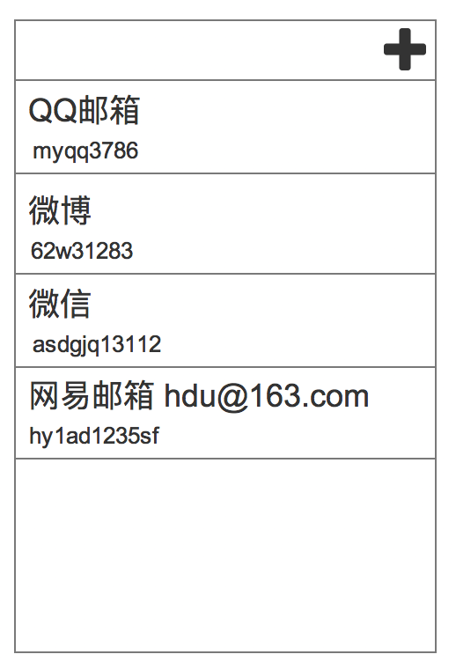

图5 图5-2

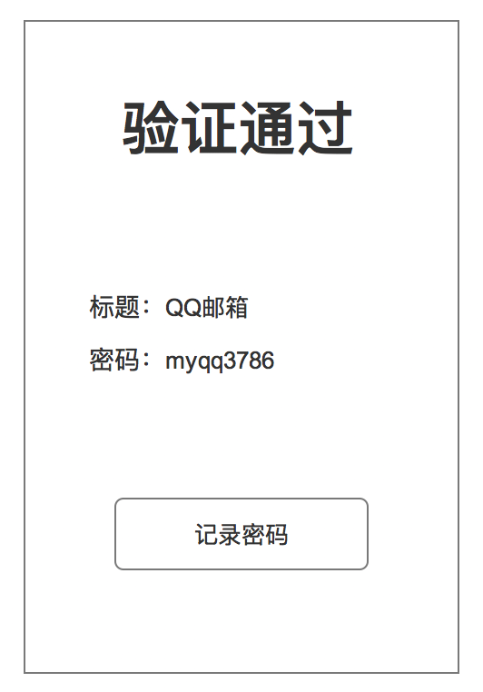

图3-2

提示：这里设计的是点击了“记录密码”按钮后才记录。如果不点击“记录密码”按钮，可以不记录，也许用户后悔了觉得不满意，这时可以使用安卓手机的返回，重新回到图2修改密码。

3、实现密码的自动生成

在添加密码界面(图2)的基础上，增加密码生成功能，如图2-2。根据设定的条件，点击“生成密码”按钮后，自动产生随机密码。要求：

密码长度在8-20位（含8和20），超出需提示。a-z和0-9为必选(可以直接不允许改变勾选状态，或者点击生成密码时判断)，其他三项为可选。

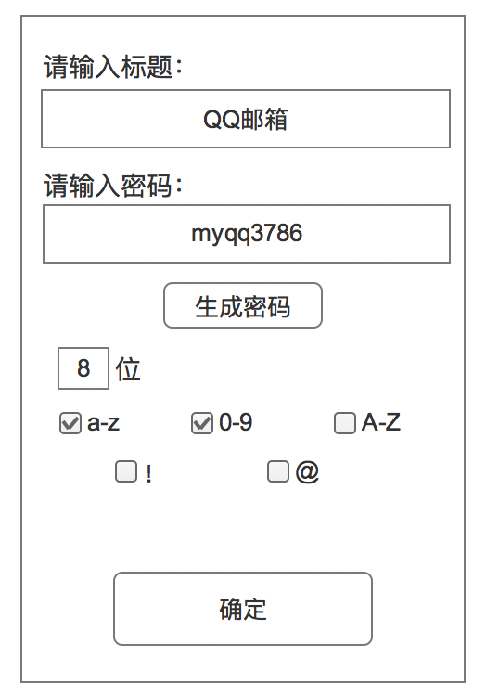

图2-2

其他要求：

1. 尽量使用Fragment。
2. 根据要求快速简洁的完成题目规定要求，界面设计简单大方即可。
3. 程序中请适当添加注释，说明每个函数或者每部分的功能。
4. 数据请采用数据库进行存储。
5. Package Name请按照自己的学号进行命名

请将源代码压缩打包(请采用Android Studio的主菜单->File->Export to Zip File功能)，以附件形式上传，压缩包命名请用学号+姓名，如”15150101张三.zip”）